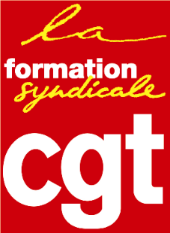

La Formation syndicale CGT
Espace Vie syndicale
263 rue de Paris – Case 4-3 / 934516 Montreuil Cedex / Tél : 01 55 82 82 05
Courriel : pole.formation@cgt.org / Site internet : http://www.formationsyndicale.cgt.fr

▪ Fiche descriptive de la formation :
« Construire un plan d’action syndical »
27 au 30 avril 2026 au centre Benoît Frachon

Public :
Tout.e syndiqué.e amené.e à construire, piloter ou participer à la mise en œuvre d’une initiative syndicale.

Le contexte qui amène à faire de la formation :
Cette formation s’inscrit dans la famille de formation « outiller à la responsabilité ». Elle a pour but de donner une méthode pour mettre en œuvre nos décisions et mener des actions syndicales de manière cohérente et efficace, dans le but de faire connaître nos propositions, porter nos revendications et améliorer la qualité de vie syndicale à la CGT.

Les objectifs de formation :

À l’issue de cette formation les stagiaires auront la capacité d’identifier la méthode et d’utiliser les outils de construction d’un plan d’action syndical.

Les thèmes abordés :
▪ Thème 1 : Le plan d’action syndical et ses différentes étapes ;
▪ Thème 2 : La phase d’analyse dans la construction d’un plan d’action syndical ;
▪ Thème 3 : Conduire et animer le plan d’action syndical ;
▪ Thème 4 : Évaluer le dispositif et la mise en œuvre du plan d’action syndical.

Les prérequis à cette formation :

Les stagiaires devront déjà avoir suivi la formation syndicale générale de niveau 1 (tronc commun) ou la formation « Participer à la vie de la CGT » (3 modules).

Évaluations prévues :

Évaluations formatives en cours de stage à l’occasion d’exercices et mises en situations ;
Évaluations sommatives de fin de thème, sous forme de synthèses ;
Évaluations de fin de journée et de fin de formation.

Forme et durée de l’action de formation :

▪ Stage de 5 jours, du 27 au 30 avril 2026 au Centre Confédéral de formation syndicale
Benoît Frachon à Courcelle-sur-Yvette, accessible aux personnes à mobilité réduite.

